

**МУНИЦИПАЛЬНОЕ КАЗЕННОЕ ОБЩЕОБРАЗОВАТЕЛЬНОЕ УЧРЕЖДЕНИЕ «В.ДЖЕНГУТАЙСКАЯ СОШ»**

**368209, Республика Дагестан, Буйнакский район, с.В.Дженгутай ,ул.И.Шамиля 1.**

**Тел. 89282495886Адрес сайта школы :** [**http://vjengutay.dagschool.com**](http://vjengutay.dagschool.com) **.xadijaschol@mail.ru**

**_________________________________________________________________________________________________________________**

Отчет

В целях повышения безопасности движения на дорогах в МКОУ «В-Дженгутайская СОШ» был разработан и утвержден План мероприятий по проведению Месячника безопасности дорожного движения, направленного на снижение детского, подросткового и молодежного дорожно-транспортного травматизма.

Согласно плану:

4.09.2018г., в школе провели уроки на тему: «О правилах дорожного движения», с использованием интерактивной доски . На уроке была проведена викторина «Дорожные знаки», где учащиеся 6-7 классов отвечали на вопросы и отгадывали по картинкам «Кто находится в опасности?» и «Кто находится в безопасности?».

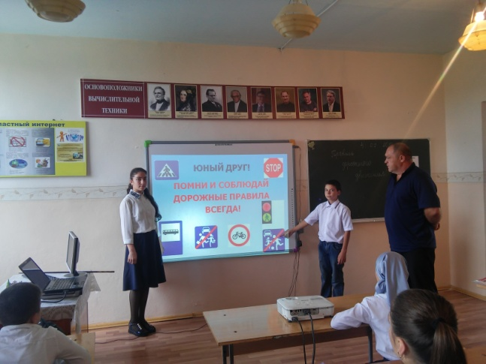 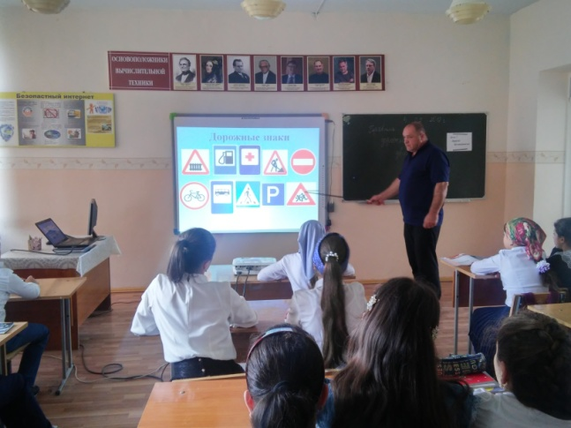

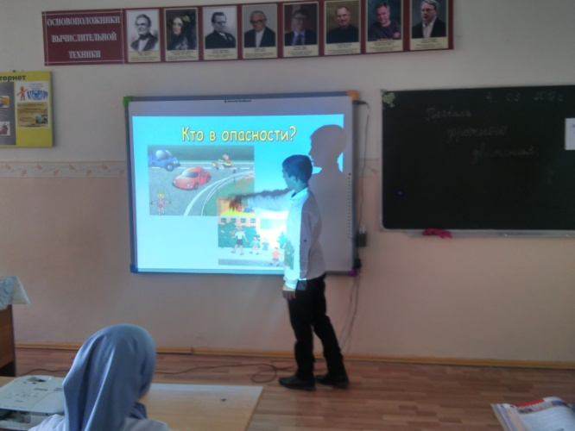 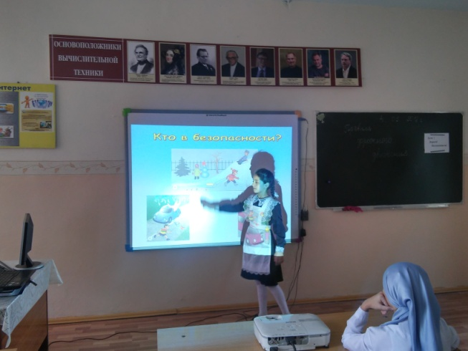

6.09.2018г**. состоялась встреча обучающихся школы с сотрудником МЧС .Сотрудник пожарной охраны, напомнил ребятам основные правила пожарной безопасности в быту и на природе, а также проверил их знания по действиям в случае возникновения пожара и способах дозвона в службу спасения. Обучающимся рассказали о трудовых буднях пожарных и спасателей, об опасностях такой профессии, а также героических случаях спасения людей и детей. Кроме того, пожарный отметил, что не только пожарными происходит спасение из огня, героем может стать каждый – главное вовремя протянуть руку помощи и не оставить человека в беде. После беседы сотрудники пожарной охраны показали учащимся машину пожарной охраны,**  рассказали про ее основную функцию и отсеки хранения специальных инструментов для тушения очага возгорания и проведения спасательных работ. Мальчики школы смогли даже посидеть внутри пожарной машины.

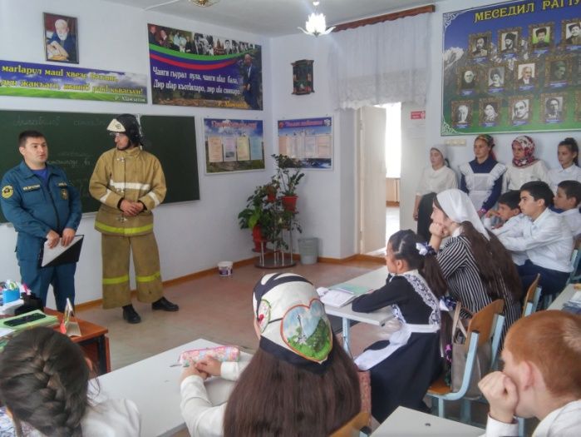 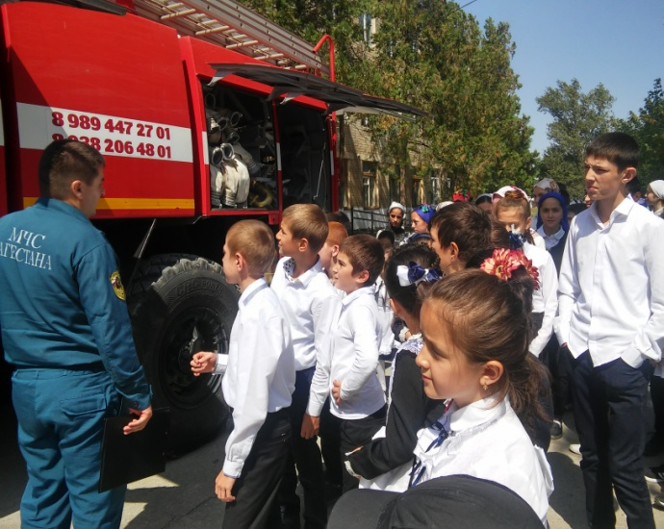

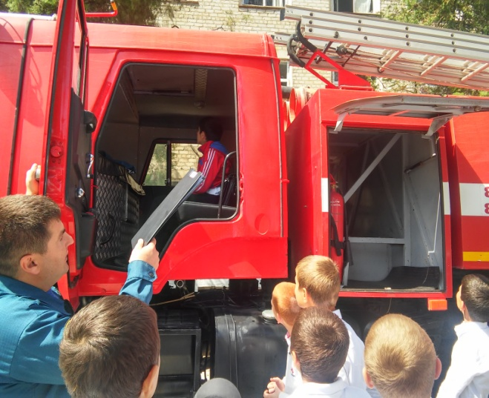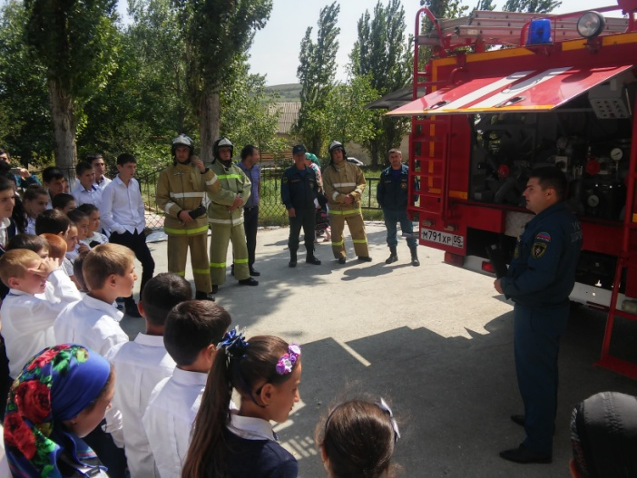 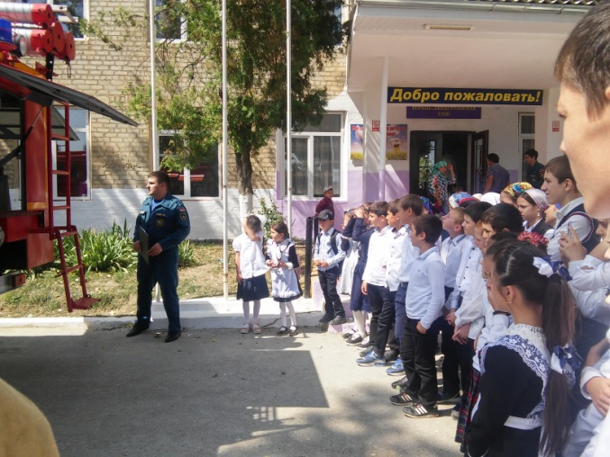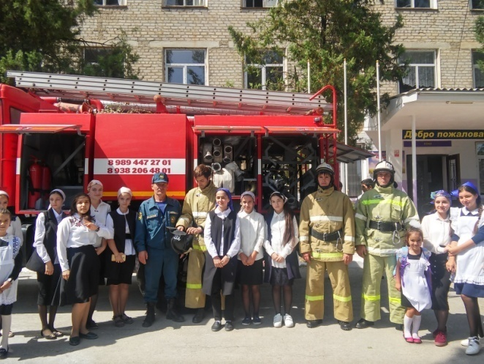

# **7.09.2018г. тренировка эвакуации при возникновении пожара с применением огнетушителя.**

# Учителя на месте сбора по спискам проверили наличие детей и доложили руководителю тренировок Мустафаеву Х.С.

# 12.09.2018г.Отряд ЮИД провели  массово-разъяснительную работу по пропаганде Правил дорожного движения в школе.